Fotled – Frakturkontroll, skelettförändring, osteit, RA, artros, artrit

Metodbok Konventionell röntgen
Gemensam rutin för att utföra undersökning på ett säkert och enhetligt sätt.

Förändringar sedan föregående version
Dok.ID: 40571
Mindre textändring, under bildtagning vridning.

Inför undersökningen
Frågeställning | - Artrit  - Artros  - Frakturkontroll  - Osteit  - RA  - Skelettförändring
Strålskydd | Se kapitel 4.2 och 5.1 i  Strålskydd vid undersökningar och behandlingar med röntgenstrålning
Arbetsplats | Adora  T3
Detektor | Liten
Bildtagning | - Frontal  - Vridning (mortise view)  - Sida

Bildtagning
Frontal | Patienten i ryggläge.  Underbenet mot bordet. Flekterad fot och eventuellt något inåtroterad.  Centrera på leden och stöd fotsulan.  Vid frakturkontroll centrera över aktuellt område  Kriterier  Ledspalten mellan tibia och talus friprojicerad.  Basen av metatarsale 5 ska vara synlig. | Frontal höger Frontal vänster  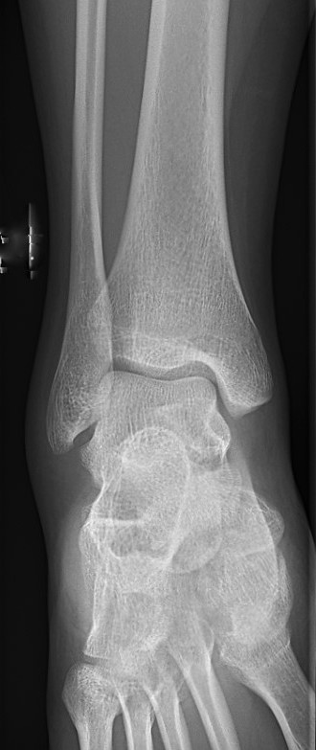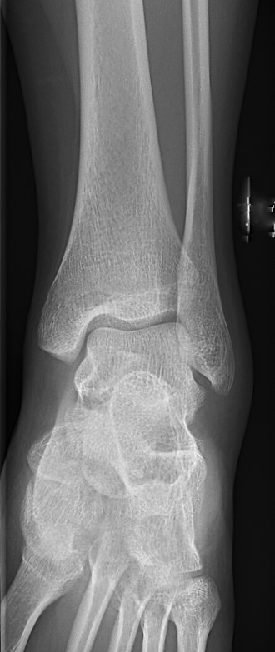
Vridning  (mortise view) | Samma som frontal men underbenet roteras inåt 15° alternativt vinkla röret 15° lateralt.  Leden mellan talus och fibula ska friprojiceras.  Kriterier  Ledspalten mellan talus och fibula friprojicerad.  Basen av metatarsale 5 ska vara synlig. | Vridning höger Vridning vänster  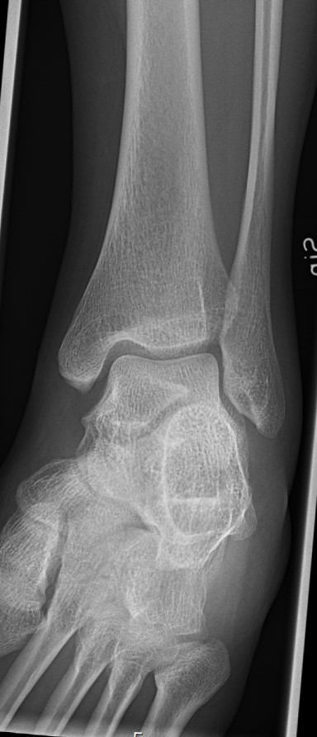

Sida | Patienten ligger på sidan med fotens lateralsida mot detektorn/bildplattan.  För att få en rak sida där malleolerna täcker varandra bör foten vridas upp något från underlaget.  Centrera över leden.  Vid frakturkontroll centrera över aktuellt område.  Kriterier  Leden mellan tibia och talus friprojicerad.  Hela calcaneus samt proximala metatarsale 5 ska avbildas. | Sida höger Sida vänster  